Юные защитники природы

Проблемы охраны окружающей среды волнуют всё человечество. Не стоят в стороне и юные экологи школ нашего района. Организованный Центром детского творчества «Паллада» и заповедником «Ботчинский» районный конкурс экологических агитбригад «Защитники природы» собрал в актовом зале Центра школьников, неравнодушных к проблемам экологии. Выступления школьников оценивало объективное жюри: педагог-организатор ЦДТ «Паллада» Л.В. Котлова, методист заповедника «Ботчинский» А.А. Ковалёва, библиотекари Детской библиотеки им. А.С. Пушкина Н.В. Запруднова и Н.И. Скоробогатова, экскурсовод Районного краеведческого музея им. Н.К. Бошняка Е.Е. Салькина.
Конкурс проходил в двух возрастных группах. В младшей возрастной группе (3-5 классы) выступали четыре агитбригады. Агитбригада школы № 12 (руководитель О.А. Уткова) показала сценку, где заговорили деревья, река, луг, обращаясь за помощью к человеку. Ребята команды школы № 3 им. А.И. Томилина «Юные экологи» (руководитель А.Л. Сидоренко) затронули проблему охраны лесных богатств. Агитбригада «Эко-умники» из школы № 5 (руководитель Е.С. Кудрявцева) спасали мир от «Мусорной кучи» и её помощников, используя мощный видеоряд. Победителем в этой возрастной группе стала агитбригада «Друзья Природы» - пятиклассники школы № 1 (руководитель Л.Ю. Ласунина), которые продемонстрировали боевой задор, используя силу народных частушек и «русских богатырей».
В старшей возрастной группе (6-8 классы) остались благоприятные впечатления от выступления агитбригады школы № 1 «Патриоты» (руководитель А.Е. Приймак), показавшей сценку «Три медведя» на экологическую тематику, и агитбригады школы № 3 «Лапы вверх!» (руководитель С.А. Проскурина), которую волновали проблемы брошенных и бродячих животных. Понравились членам жюри выступления агитбригады школы № 12 «Гринпис» (руководитель А.С. Фёдорова), затронувшей «угольную» проблему и агитбригады школы № 14 «Ёлочка» (руководитель Н.И. Дубницкая), выступавшей против неразрешённых вырубок елей. В этой возрастной группе диплом первой степени получила агитбригада «Зелёный патруль» из школы № 16 (руководители Н.Л. Янкина и Н.В. Харисова), которая использовала в выступлении стихотворения местных авторов.
Все агитбригады умело использовали приём работы с залом, воодушевлённо и эмоционально отстаивая гражданскую позицию неравнодушного отношения к существующим проблемам экологии.

Н. Спицына, педагог-организатор ЦДТ «Паллада»,
А. Ковалёва, методист заповедника «Ботчинский»
Фото А. Ковалёвой
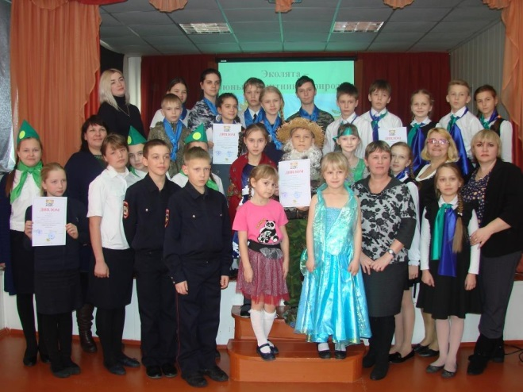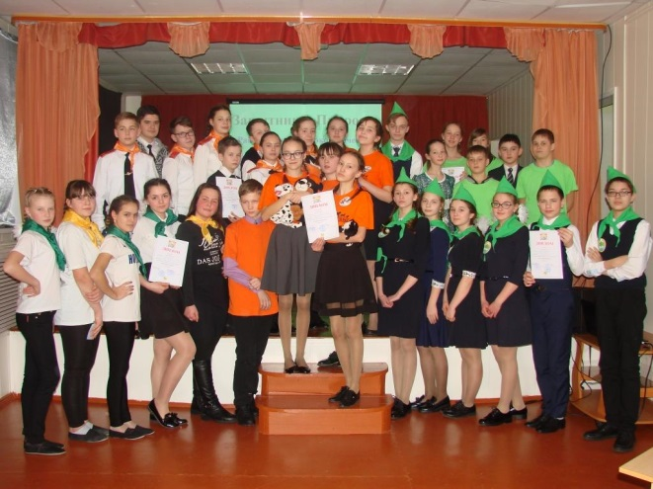
Младшая группа участников Старшая группа участников

